**Corrida de Obstáculos**

André Castro Silva

<https://github.com/andrecastrosilva/andrecastrosilva.github.io>  
<https://github.com/andrecastrosilva.github.io>

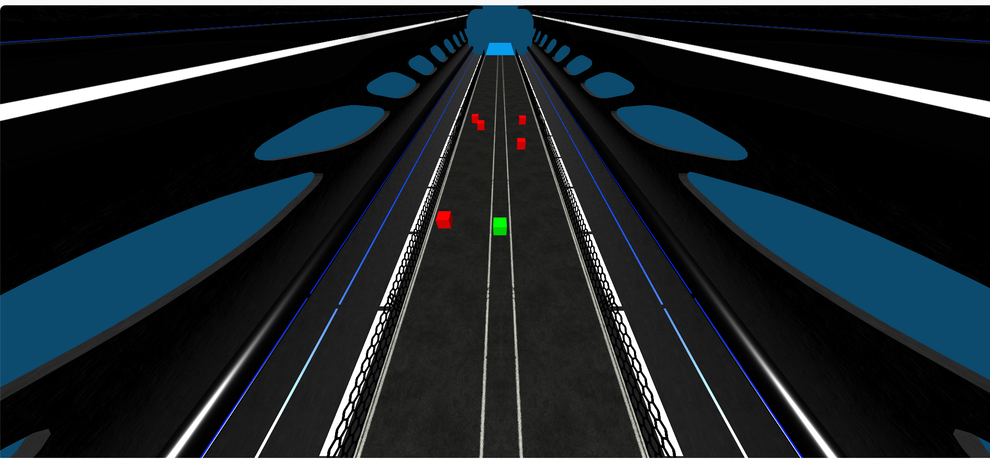

**Objetivos:**  
O objetivo do projeto é desenvolver um jogo de corrida infinita em 3D, onde o jogador controla uma personagem que se desvia de obstáculos enquanto avança numa estrada, proporcionando uma experiência divertida para os jogadores.

**O que já está feito:**

* Utilizando a biblioteca Three.js, criamos um ambiente 3D onde o jogo vai ser executado. Inclui a configuração do cenário, da câmara e do render;
* Implementação do carregamento de modelos 3D, utilizando o formato GLTF que me permitiu integrar elementos como a estrada.
* Implementação de um sistema que permite ao jogador controlar o movimento do jogador e deteção de colisões entre o jogador e os obstáculos
* Geração aleatória de obstáculos
* Câmara a seguir o movimento do jogador

**O que falta fazer:**

* Desenvolver a lógica que contabiliza a pontuação do jogador conforme ele avança na estrada e mostrar essa pontuação
* Adicionar efeitos sonoros e visuais para tornar o jogo mais interessante e envolvente
* Progressão gradual de dificuldade
* Implementar um menu de início e fim do jogo
* Opção de reiniciar
* Aprimorar os obstáculos de modo a tornar o jogo mais desafiador
* Melhorar o ambiente à volta
* Prolongar a estrada de modo que não acabe